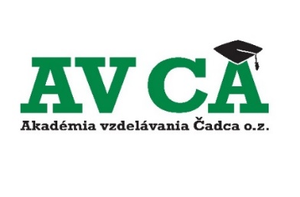
Podmienky absolvovania individuálnych jazykových kurzov prezenčnou resp. online formou
Minimálny počet objednaných hodín: 10 vyuč. hodín
Vyučovanie formou: 2 vyuč. hodiny (90 min) alebo 1 hodina (60 min)
Cena: 1 hodina (60min) 20€ / 2 vyuč. hodiny (90 min) - 30€
Vložný poplatok je možné uhradiť v hotovosti, alebo na faktúru najneskôr v deň nástupu na kurzu.
V prípade dlhodobého kurzu (viac ako polrok, prípadne doobedňajšie hodiny) je možné dohodnúť si výhodnejšiu cenu na 1 hodinu. Pri objednaní sa dohodnú termíny a čas výuky.
Objednaný počet hodín (min 10) je potrebné absolvovať v priebehu 6 týždňov v prípade 90 min. hodiny resp. v priebehu 11 týždňov pri 60 min. hodine. Ak nie je študent schopný objednaný počet v dohodnutom čase vyčerpať hodiny sa rátajú ako odučené. (v prípadne PN alebo vážnych dôvodov je možná dohoda). V prípade zrušenia hodiny je potrebné informovať lektora prípadne jazykovú školu najneskôr 24 hodín pred termínom výučby. Pri zrušení hodiny v deň plánovaného vyučovania sa hodina započíta ako odučená. V prípade, že sa dohodne na používaní učebnice tú si účastník zakúpi a uhradí samostatne.
Svojim podpisom potvrdzujete, že súhlasíte s uvedenými podmienkami výučby.
Ďakujeme
V Čadci ................................... ........................................................
podpis

